# 嵌入式软件开发技术与工具·小组报告

组员：隆非非 卓佳佳 刘政

**1 安装主机Linux开发环境Ubuntu**

首先，在系统上安装虚拟机软件VMware Fusion.

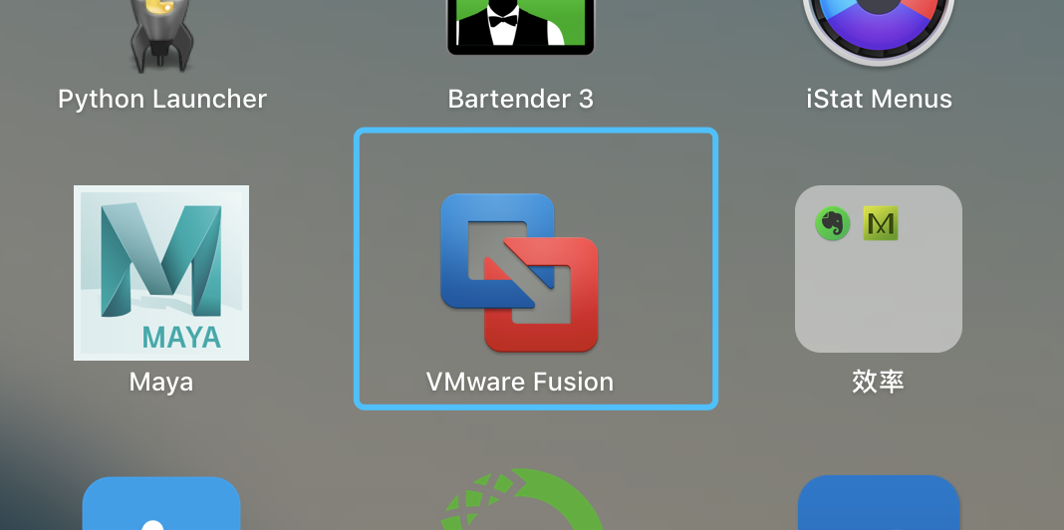

然后下载好Ubuntu的镜像文件，下载地址如下：<https://mirrors.tuna.tsinghua.edu.cn/ubuntu-releases/18.04.4/>

在vmware fusion中新建ubuntu虚拟机即可。

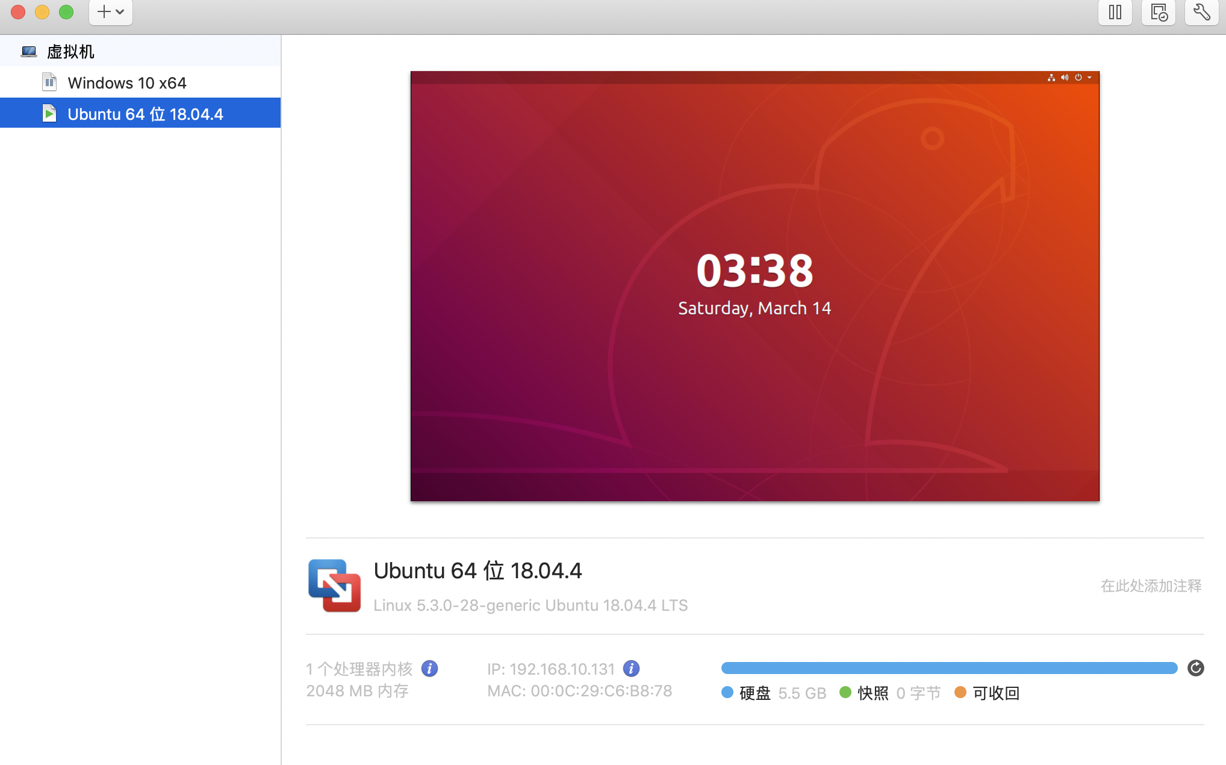  
  
 **2 本地gcc编译c应用程序**

gedit命令：新建一个.c文件

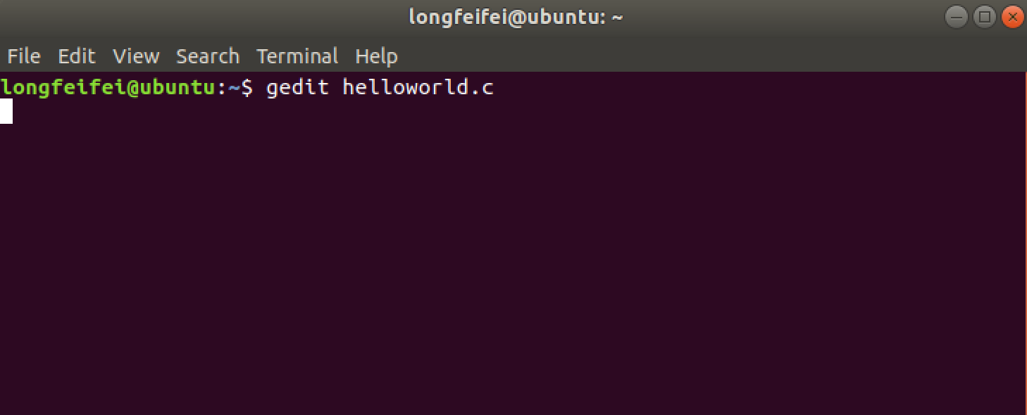

会弹出这样的窗口，然后编辑程序即可。最后ctrl+s保存文件。  
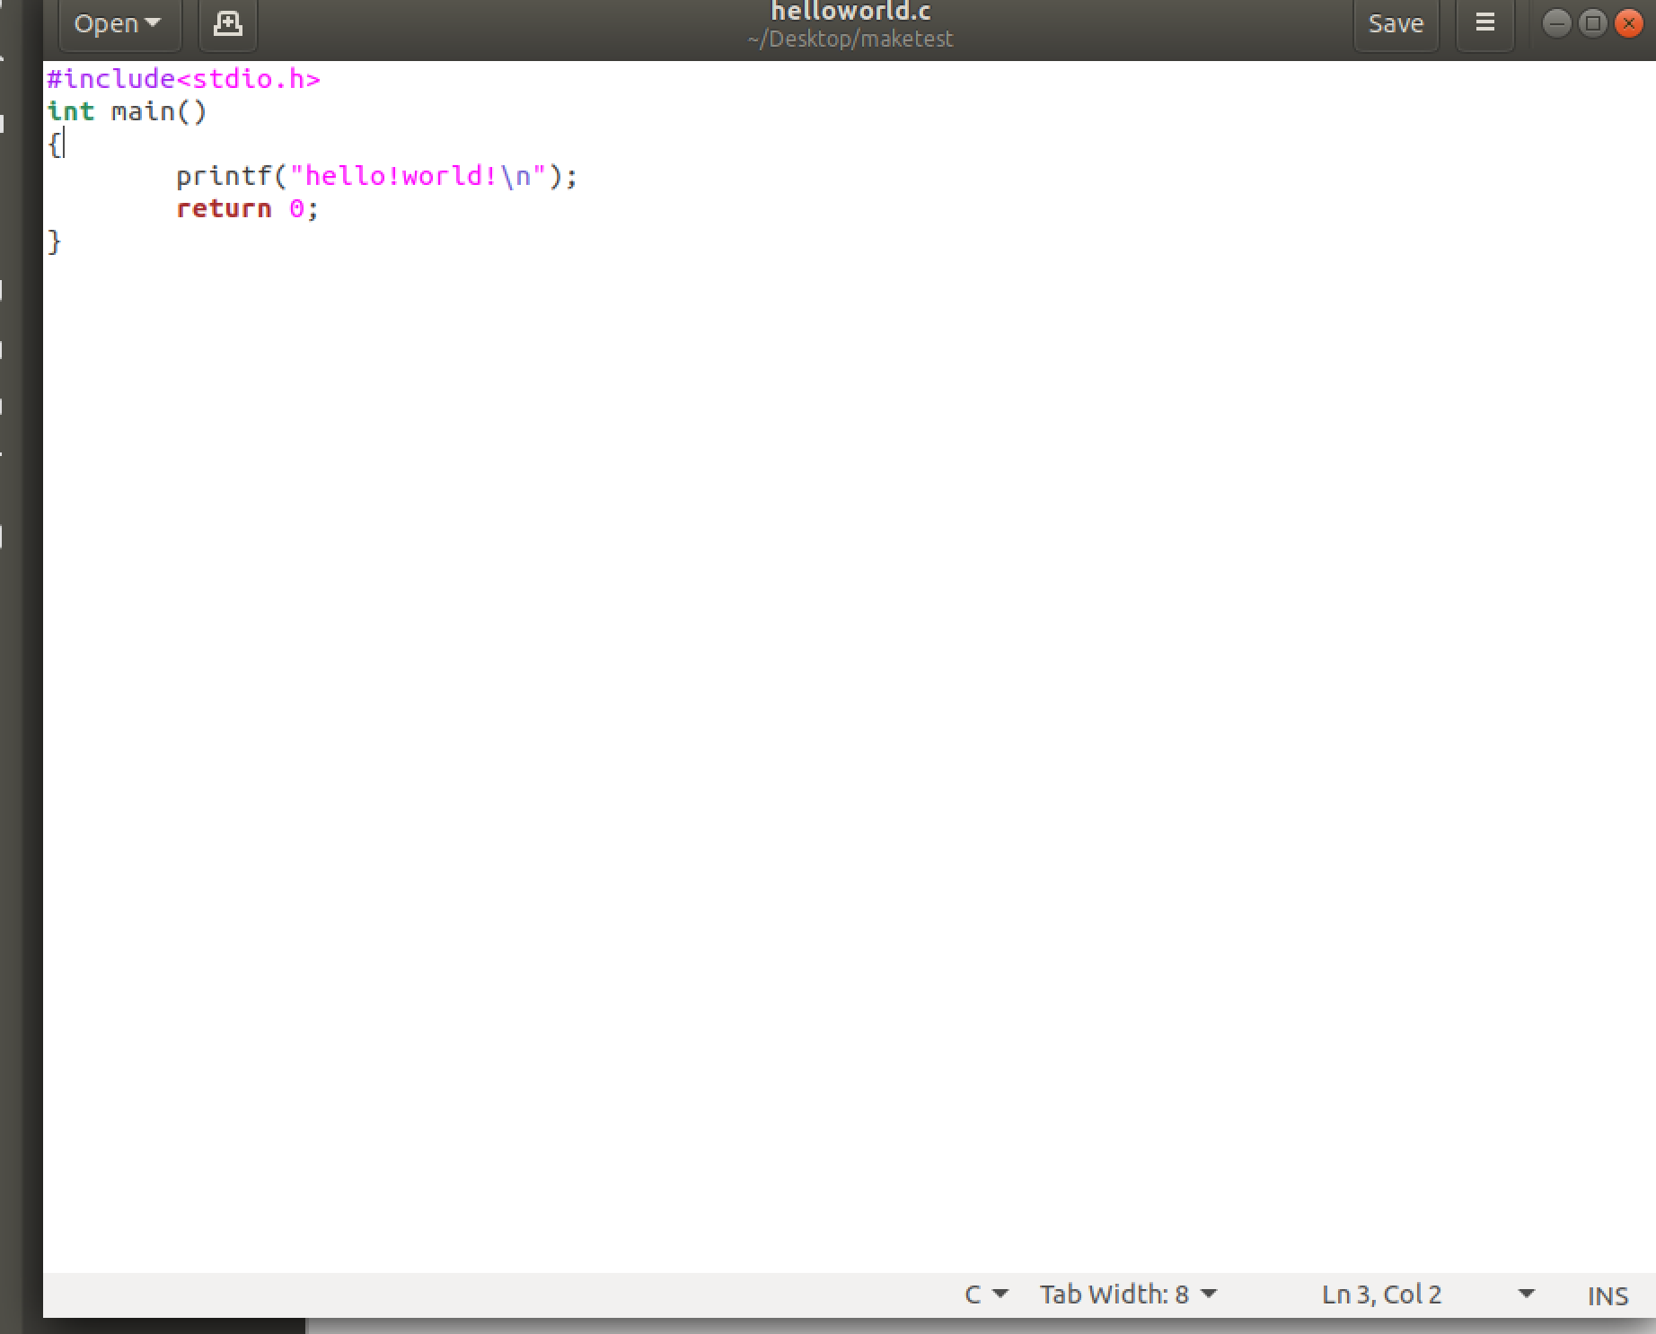  
gcc命令对文件进行编译，然后运行该c文件，结果如下：  
  
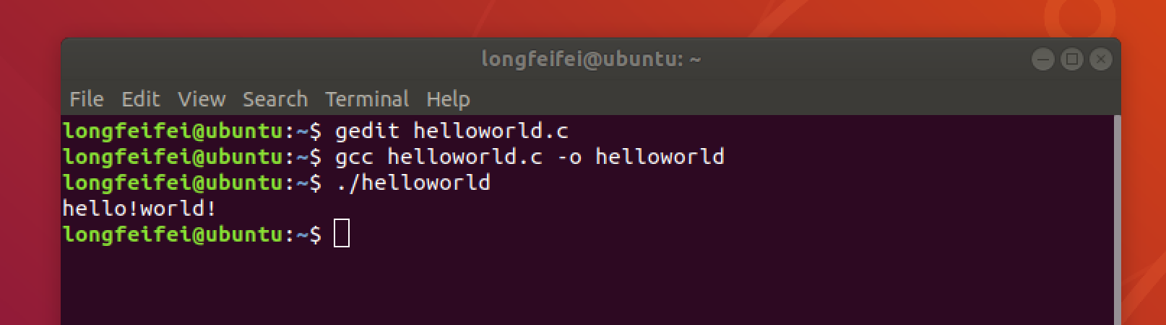  
  
 **3 Makefile管理应用程序**  
  
首先准备了3个c语言文件，然后新建一个makefile文件。

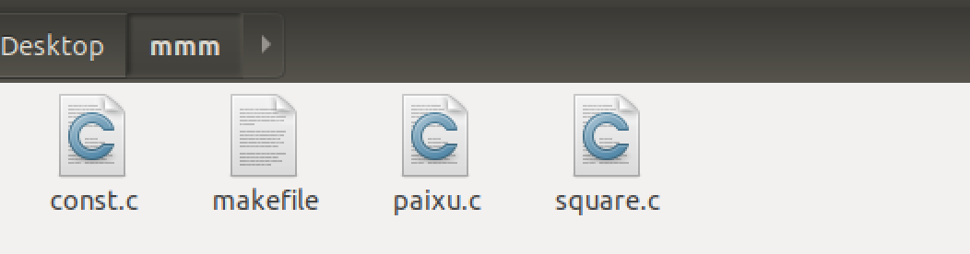

makefile文件内容如下：

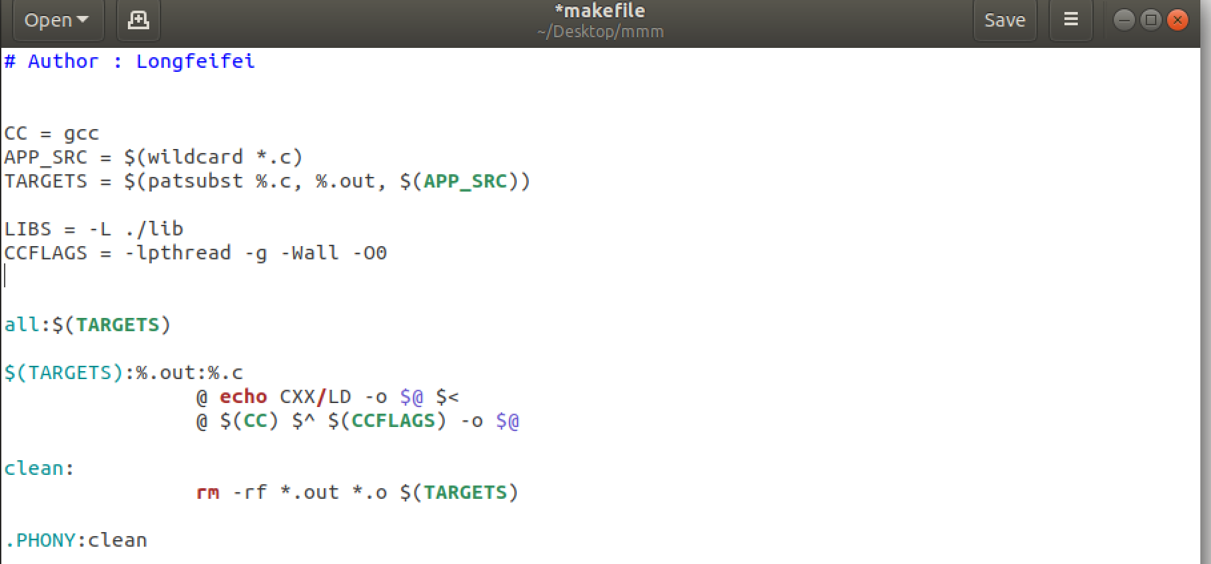

在终端通过make指令同时编译多个c文件：这样可生成可执行的out文件。

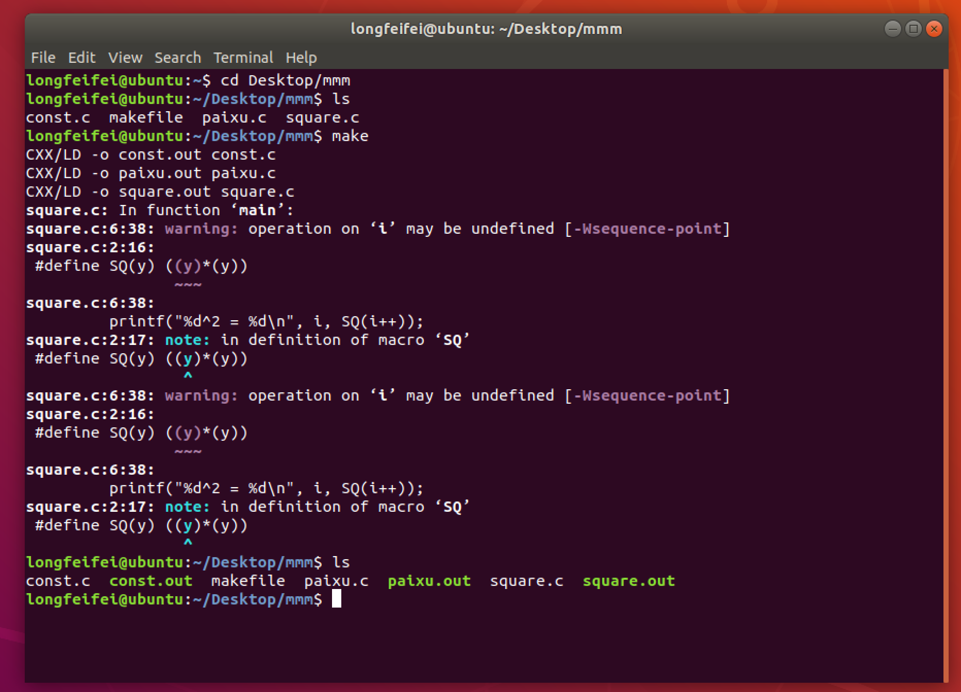  
  
  
**4 github账号**

github小组账号：light4ff